实验报告

课程名称 | 《算法分析与设计》 | 实验日期 | 2021年 5月10日
学生姓名 | 钟恺 | 所在班级 | 软工192 |  |  | 学号 | 2019212212265
实验名称 | LCS算法和背包算法
实验地点 | 勤园13-208 |  |  | 同组人员 | 钟恺

问题
[描述算法问题，首选形式化方式（数学语言），其次才是非形式化方式（日常语言）]
LCS算法和背包算法，特别要求举例时采用不同于讲义的数据进行推导。
最长公共子序列问题(Longest Common Subsequence，LCS)，给定序列 X和Y，求 X 和 Y 的最长公共子序列

解析
[问题的理解和推导，可用电子版直接在此编写，也可用纸笔推导，拍照嵌入本文档]
Xi=<x1,x2,…,xi>
Yj=<y1,y2,…,yj>
Zk=<z1,z2,…,zk>
如果Zk是Xi和Yj的最长公共子序列，分成三种情况
（1）xi = yj，那么zk = xi = yj，Zk-1是Xi-1和Yj-1的最长公共子序列
（2）xi ≠ yj，那么zk ≠ xi，Zk-1是Xi-1和Yj的最长公共子序列
（3）xi ≠ yj，那么zk ≠ yi，Zk-1是Xi和Yj-1的最长公共子序列
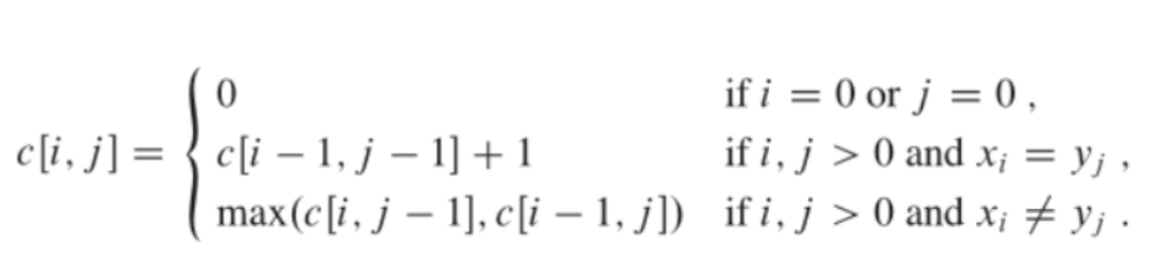
具体例子：
X=<A,B,C,D,A>
Y=<B,A,C,D>
m=0-5
n=0-4
（1）i=1
a) j=1 X.A<>Y.B:C[1,1]=max{C[1,0],C[0,1]}=0,删除y
b) j=2 X.A= =Y.A:C[1,2]=C[0,1]+1=1,删除两个
c) j=3 X.A<>Y.C:C[1,3]=max{C[1,2],C[0,3]}=1,删除y
d) j=4 X.A<>Y.D:C[1,4]=max{C[1,3],C[0,4]}=1,删除y
（2）i=2
a) j=1 X.B= =Y.B:C[2,1]=C[1,0]+1=1,删除两个
b) j=2 X.B<>Y.A:C[2,2]=max{C[2,1],C[1,2]}=1,删除y
c) j=3 X.B<>Y.C:C[2,3]=max{C[2,2],C[1,3]}=1,删除y
d) j=4 X.B<>Y.D:C[2,4]=max{C[2,3],C[1,4]}=1,删除y
（3）i=3
a) j=1 X.C<>Y.B:C[3,1]=max{C[3,0],C[2,1]}=1,删除x
b) j=2 X.C<>Y.A:C[3,2]=max{C[3,1],C[2,2]}=1,删除y
c) j=3 X.C= =Y.C:C[3,3]=C[2,2]+1=2,删除两个
d) j=4 X.C<>Y.D:C[3,4]=max{C[3,3],C[2,4]}=2,删除y
（4）i=4
a) j=1 X.D<>Y.B:C[4,1]=max{C[4,0],C[3,1]}=1,删除x
b) j=2 X.D<>Y.A:C[4,2]=max{C[4,1],C[3,2]}=1,删除y
c) j=3 X.D<>Y.C:C[4,3]=max{C[4,2],C[3,3]}=2,删除x
d) j=4 X.D==Y.D:C[4,4]=C[3,3]+1=3;删除两个
（5）i=5
a) j=1 X.A<>Y.B:C[5,1]=max{C[5,0],C[4,1]}=1,删除x
b) j=2 X.A==Y.A:C[5,2]=C[4,1]+1=2,删两个
c) j=3 X.A<>Y.C:C[5,3]=max{C[5,2],C[4,3]}=2,删除y
d) j=4 X.A<>Y.D:C[5,4]=max{C[5,3],C[4,4]}=3,删除x
j i | 0 | 1 | 2 | 3 | 4 | 5
0 | 0 | 0 | 0 | 0 | 0 | 0
1 | 0 | 0 | 1 | 1 | 1 | 1
2 | 0 | 1 | 1 | 1 | 1 | 2
3 | 0 | 1 | 1 | 2 | 2 | 2
4 | 0 | 1 | 1 | 2 | 3 | 3
算法2
(1）X=5，Y=4
查表(5,4) “3；删除x”
X=<A,B,C,D,A>
Y=<B,A,C,D>
=>
X=<A,B,C,D>
Y=<B,A,C,D>
（2）X=4，Y=4
查表(4,4) “2；删除两个”
X=<A,B,C,D>
Y=<B,A,C,D>
=>
X=<A,B,C>
Y=<B,A,C>
输出D
（3）X=3，Y=3
查表(3,3) “1；删除两个”
X=<A,B,C>
Y=<B,A,C>
=>
X=<A,B>
Y=<B,A>
输出C
（4）X=2，Y=2
查表(2,2) “1；删除y”
X=<A,B>
Y=<B,A>
=>
X=<A,B>
Y=<B>
（4）X=2，Y=1
查表(2,1) “1；删除两个”
X=<A,B>
Y=<B>
=>
X=<A>
Y=<>
输出B
（6）X=1，Y=0
算法结束，最终输出<B,C,D>

设计
[核心伪代码]
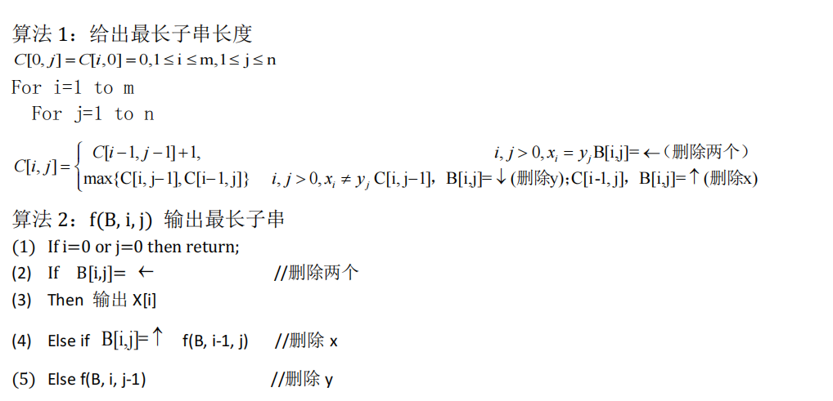

分析
[算法复杂度推导]
T(n)=O(mn)

源码
[github源码地址]
https://github.com/evildisease/-/blob/master/实验9/LCS算法和背包算法.cpp

